How to Remote Sign Out
➔ การ Remote sign out
➔ JUO-Password (ใช้ Sign ที่อยู่ใน BSP Office ID)
➔ JO

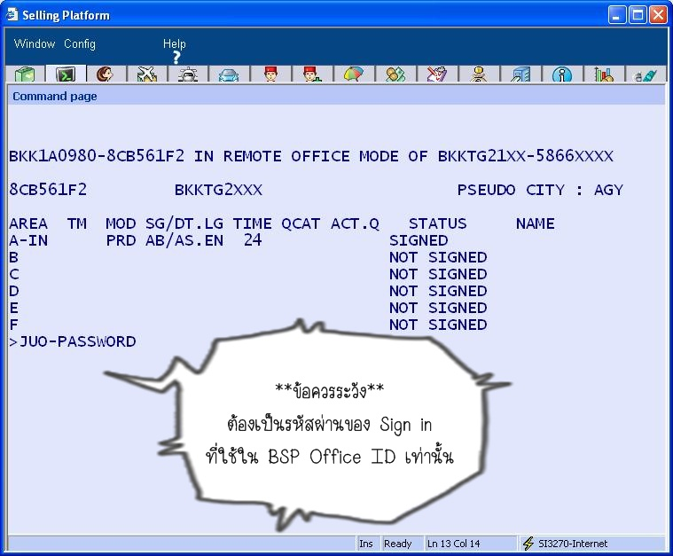

ข้อแนะนำน่ะค่ะ : คุณควรใช้ Password เดียวกันทุก Office ID ค่ะ

Password expired (Remote Ticketing)

ตัวอย่าง : Error password expired
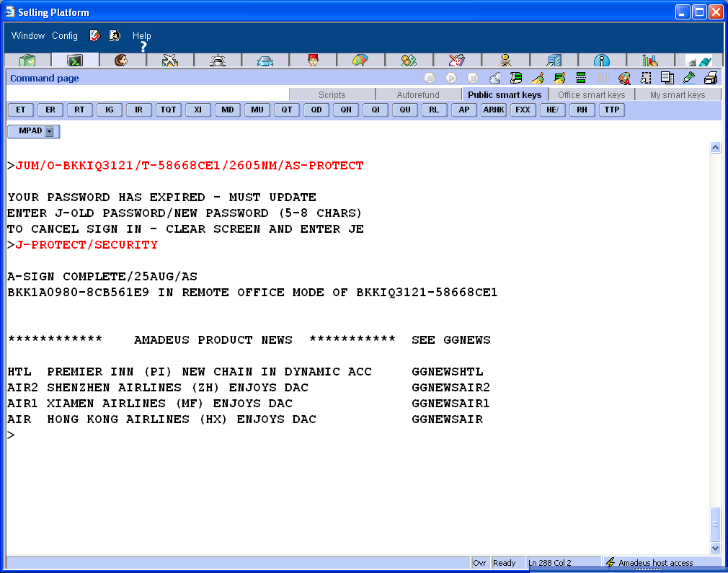

➔ คุณจะทำอย่างไรเมื่อ Password คุณหมดอายุ
เมื่อคุณพบคำเตือนให้คุณพิมพ์
J-OLD PASSWORD/NEW PASSWORD

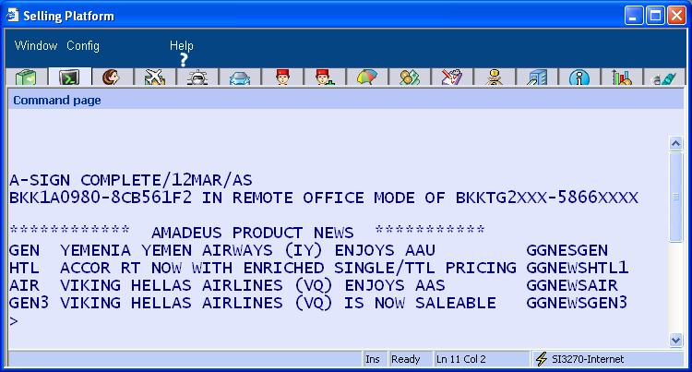

Contact:
Tel
Helpdesk and Technical Support
: 02 207 9000

Training Center
: 02 207 9090 EXT 3

Fax: 02 207 9198

Email
Helpdesk: helpdesk@thaiamadeus.com

Training:
alc@thaiamadeus.com

Technical:
http://www.tg1a.com/msg2tech





PASSWORD PROTECTION (PP)
FOR BSP OFFICE (REMOTE TICKETING)

SEPTEMBER 2010

BY HELPDEK SUPPORT

Remote Sign in /Sign out

➔Remote Sign in ใช้ในกรณีที่เอเยนต์มี Office ที่ออกตั๋วได้
มากกว่าหนึ่ง Office เช่น

➔ BSP OFFICE ID
➔ TG DOMESTIC OFFICE ID
➔ E-TICKET DIRECT OFFICE ID

➔ การ Remote Sign in อนุญาตให้ Remote จาก
BSP Office ไป Office Ticketing อื่น เช่น
(E-Ticket Direct และ Domestic)

➔ E-ticket Direct
➔ เมื่อไรก็ตามที่คุณต้องการ Remote เข้า Et-direct Office
ให้คุณเลือกไปที่หน้า Amadeus Host Access

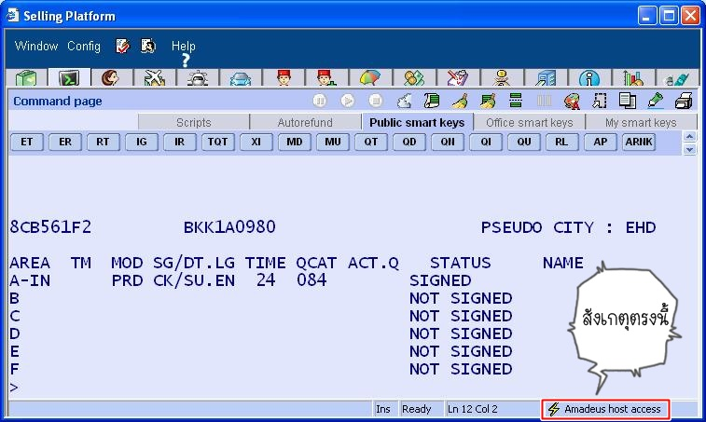

➔ Domestic Office ID
➔เมื่อไรก็ตามที่คุณต้องการ Remote เข้า Domestic
Office ให้คุณเลือกไปที่หน้า SI 3270

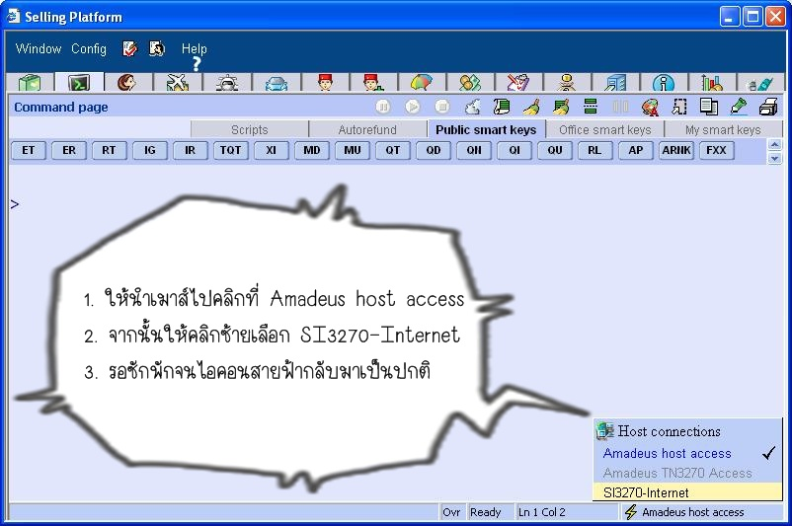

How to Remote Sign in

➔ การใช้งานรหัสผ่านสำหรับ Sign in ใหม่ หรือหลังจากการ
Reset รหัสผ่านจากทาง Amadeus ให้ใช้คำสั่งตาม
ด้านล่าง

JUM/O-BKKTG2XXX/T-5866XXXX/1234AB/AS-AMADEUS1/security

O- Office ID
T-Terminal
/Sign in /AS
-Amadeus1/New password

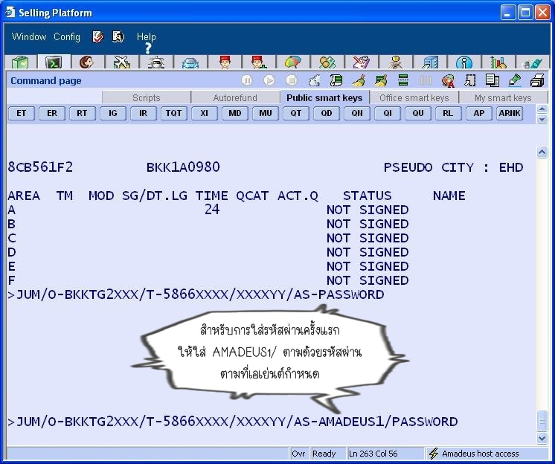

➔หลังจากกด Enter ระบบจะแสดงผลดังรูปภาพด้านล่าง
แสดงว่า Remote Sign in เรียบร้อย

A-sign in complete

➔ สำหรับการใช้งานครั้งต่อๆไป เมื่อมีการกำหนด Password
แล้ว ให้ใส่ Password ที่Agent ตั้งเองโดยไม่ต้องระบุ
Amadeus 1(Password ที่ตั้งไว้จะมีอายุการใช้งานไม่เกิน
90 วัน)
JUM/O-BKKTG2XXX/T-5866XXXX/1234AB/AS-SECURITY

Remote sign in
ง่ายนิดเดียว 555


\

